Câu 1: [1H1-4.3-1] (GK1 - K11 - THPT Cẩm Giàng - năm 2021 - 2022) Trong các hình sau đây, hình nào có tâm đối xứng?
A. Tam giác vuông cân. B. Ngũ giác đều.
C. Hình thoi. D. Tam giác đều.
Lời giải
Chọn C
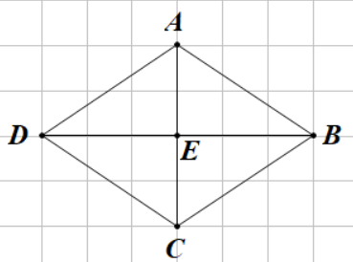
Hình thoi có tâm đối xứng là như hình vẽ.

Tài liệu được chia sẻ bởi Website VnTeach.Com
https://www.vnteach.com

